STT | Ảnh | Thông tin cá nhân
 | 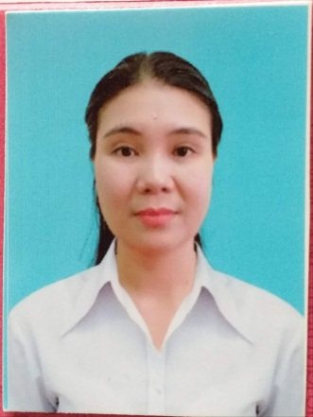 | Họ và tên: Nguyễn Thị Hồng Thanh – Phó Hiệu trưởng  Ngày sinh: 30/06/1978  Trình độ C.môn: Đại học Giáo dục Tiểu học  Trình độ LLCT: TC  ĐT văn phòng: 0203 873 107  ĐT di động: 0388616899  E-mail công vụ: nguyenthihongthanh.c1dongmai@pgdquangyen.vn.edu  E-mail cá nhân: nguyenthihongthanh2020@gmail.com
 | 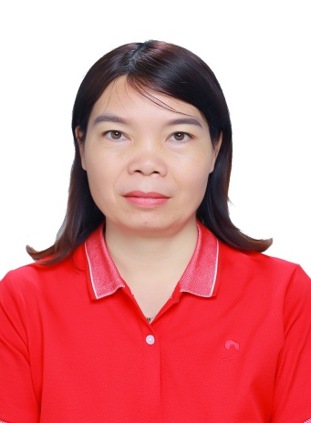 | Họ và tên: Vũ Thị Bích Nguyệt – Phó Hiệu trưởng  Ngày sinh: 28/7/1977  Trình độ C.môn: Đại học Giáo dục Tiểu học  Trình độ LLCT: TC  ĐT văn phòng: 0203 873 107  ĐT di động: 0356216999  E-mail công vụ: vuthibichnguyet2.c1dongmai@pgdquangyen.edu.vn  E-mail cá nhân: vuthibichnguyet2.c1dongmai@pgdquangyen.edu.vn
Họ và tên: Phạm Thị Thảo – TTCM
Ngày sinh: 23/10/1978
Trình độ C.môn: Đại học Giáo dục Tiểu học
Trình độ LLCT: TC
ĐT văn phòng: 0203 873 107
ĐT di động: 0986194143
E-mail công vụ: phamthithao.c1dongmai@pgdquangyen.edu.vn
E-mail cá nhân: tp67766@gmail.com
Họ và tên: Bùi Thị Hoa Mai – Giáo viên
Ngày sinh: 03/03/1976
Trình độ C.môn: Đại học Giáo dục Tiểu học
Trình độ LLCT: SC
ĐT văn phòng: 0203 873 107
ĐT di động: 0344526182
E-mail công vụ: buithihoamai.c1dongmai@pgdquangyen.edu.vn
E-mail cá nhân: buitrongmai1b@gmail.com
Họ và tên: Lê Thị Bích Hường – Giáo viên
Ngày sinh: 25/08/1972
Trình độ C.môn: Đại học Giáo dục Tiểu học
Trình độ LLCT:
ĐT văn phòng: 0203 873 107
ĐT di động: 0369212668
E-mail công vụ: lethibichhuong.c1dongmai@pgdquangyen.edu.vn
E-mail cá nhân: khanhhuonglop1@gmail.com
Họ và tên: Trần Thị Thế – Giáo viên
Ngày sinh: 20/09/1976
Trình độ C.môn: Đại học Giáo dục Tiểu học
Trình độ LLCT: SC
ĐT văn phòng: 0203 873 107
ĐT di động: 0393033210
E-mail công vụ: tranthithe.c1dongmai@pgdquangyen.edu.vn
E-mail cá nhân: tranthitheduy2014@gmail.com
Họ và tên: Nguyễn Thị Nga – Giáo viên
Ngày sinh: 22/06/1975
Trình độ C.môn: Cao đẳng Giáo dục Tiểu học
Trình độ LLCT:
ĐT văn phòng: 0203 873 107
ĐT di động: 0989992021
E-mail công vụ: nguyenthinga.c1dongmai@pgdquangyen.edu.vn
E-mail cá nhân: nguyenthinga2261975@gmail.com
Họ và tên: Nguyễn Thị Hoa – Giáo viên
Ngày sinh: 04/10/1980
Trình độ C.môn: Cao đẳng Âm nhạc
Trình độ LLCT: SC
ĐT văn phòng: 0203 873 107
ĐT di động: 0986816891
E-mail công vụ: nguyenthihoa.c1dongmai@pgdquangyen.edu.vn
E-mail cá nhân: nguyenthihoa04101980@gmail.com
Họ và tên: Phạm Thị Hiếu – Giáo viên
Ngày sinh: 11/09/1979
Trình độ C.môn: Đại học Mĩ thuật; Cao đẳng GDTH
Trình độ LLCT:
ĐT văn phòng: 0203 873 107
ĐT di động: 0972300954
E-mail công vụ: phamthihieu.c1dongmai@pgdquangyen.edu.vn
E-mail cá nhân: haihieugc@gmail.com
Họ và tên: Nguyễn Thị Tuyết Mai – Giáo viên
Ngày sinh: 20/05/1981
Trình độ C.môn: Cao đẳng Âm nhạc; Đại học GDTH
Trình độ LLCT: SC
ĐT văn phòng: 0203 873 107
ĐT di động: 0972299516
E-mail công vụ: nguyenthituyetmai.c1dongmai@pgdquangyen.edu.vn
E-mail cá nhân: tuyetmai.tpt@gmail.com
Họ và tên: Trần Thị Yến – Giáo viên
Ngày sinh: 03/04/1986
Trình độ C.môn: Đại học Giáo dục Tiểu học
Trình độ LLCT: SC
ĐT văn phòng: 0203 873 107
ĐT di động: 0977663177
E-mail công vụ: tranthiyen.c1dongmai@pgdquangyen.edu.vn
E-mail cá nhân: yentran0977663177@gmail.com
Họ và tên: Trương Thị Huệ – Giáo viên
Ngày sinh: 25/11/1976
Trình độ C.môn: Cao đẳng Giáo dục Tiểu học
Trình độ LLCT:
ĐT văn phòng: 0203 873 107
ĐT di động: 0375420337
E-mail công vụ: truongthihue.c1dongmai@pgdquangyen.edu.vn
E-mail cá nhân: Hue211176@gmail.com
Họ và tên: Phạm Thị Thu Thủy – Giáo viên
Ngày sinh: 04/12/1976
Trình độ C.môn: Cao đẳng Giáo dục Tiểu học
Trình độ LLCT:
ĐT văn phòng: 0203 873 107
ĐT di động: 0962719689
E-mail công vụ: phamthithuthuy.c1dongmai@pgdquangyen.edu.vn
E-mail cá nhân: thuythu0962@gmail.com
Họ và tên: Vũ Thị Bình An – TTCM
Ngày sinh: 02/09/1980
Trình độ C.môn: Đại học Giáo dục Tiểu học
Trình độ LLCT: SC
ĐT văn phòng: 0203 873 107
ĐT di động: 0989782980
E-mail công vụ: vuthibinhan.c1dongmai@pgdquangyen.edu.vn
E-mail cá nhân: avthaovinh07@gmail.com
Họ và tên: Đặng Thị Kim Thanh – Giáo viên
Ngày sinh: 06/08/1974
Trình độ C.môn: Đại học Giáo dục Tiểu học
Trình độ LLCT: SC
ĐT văn phòng: 0203 873 107
ĐT di động: 0936464789
E-mail công vụ : dangthikimthanh.c1dongmai@pgdquangyen.edu.vn
E-mail cá nhân: dangthikimthanh74@gmail.com
Họ và tên: Đỗ Thị Thêm – Giáo viên
Ngày sinh: 26/03/1973
Trình độ C.môn: Đại học Giáo dục Tiểu học
Trình độ LLCT: SC
ĐT văn phòng: 0203 873 107
ĐT di động: 0779357637
E-mail công vụ: dothithem.c1dongmai@pgdquangyen.edu.vn
E-mail cá nhân: themdo1973@gmail.com
 | 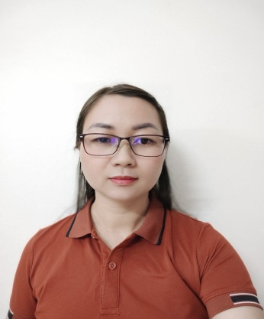 | Họ và tên: Trần Thị Linh – Giáo viên  Ngày sinh: 24/02/1988  Trình độ C.môn: Đại học Giáo dục Tiểu học  Trình độ LLCT:  ĐT văn phòng: 0203 873 107  ĐT di động: 0397868142  E-mail công vụ: tranthilinh.c1dongmai@pgdquangyen.edu.vn  E-mail cá nhân: hieukhanhlinh88@gmail.com
Họ và tên: Lê Thị Hiền – Giáo viên
Ngày sinh: 08/09/1979
Trình độ C.môn: Đại học Giáo dục Tiểu học
Trình độ LLCT:
ĐT văn phòng: 0203 873 107
ĐT di động: 0388125152
E-mail công vụ: lethihien.c1dongmai@pgdquangyen.edu.vn
E-mail cá nhân: lehienqnnd@gmail.com
Họ và tên: Vũ Thị Thanh Thủy – Giáo viên
Ngày sinh: 17/06/1987
Trình độ C.môn: Đại học Giáo dục Tiểu học
Trình độ LLCT: SC
ĐT văn phòng: 0203 873 107
ĐT di động: 0977406133
E-mail công vụ: vuthithanhthuy.c1dongmai@pgdquangyen.edu.vn
E-mail cá nhân: thanhthuy87dm@gmail.com
Họ và tên: Hoàng Thị Thắm – Giáo viên
Ngày sinh: 10/01/1973
Trình độ C.môn: Đại học Giáo dục Tiểu học
Trình độ LLCT: SC
ĐT văn phòng: 0203 873 107
ĐT di động: 0328129829
E-mail công vụ: hoangthitham.c1dongmai@pgdquangyen.edu.vn
E-mail cá nhân: hoangthitham1973@gmail.com
 | \ | Họ và tên: Bùi Thị Hải Yến – Giáo viên  Ngày sinh: 23/07/1983  Trình độ C.môn: Đại học Giáo dục Tiểu học  Trình độ LLCT:  ĐT văn phòng: 0203 873 107  ĐT di động: 0332556270  E-mail công vụ: buithihaiyen.c1dongmai@pgdquangyen.edu.vn  E-mail cá nhân: buiyen18213@gmail.com
Họ và tên: Đồng Văn Hưng – Giáo viên
Ngày sinh: 17/10/1978
Trình độ C.môn: Đại học Giáo dục Tiểu học
Trình độ LLCT: SC
ĐT văn phòng: 0203 873 107
ĐT di động: 0915515050
E-mail công vụ: dongvanhung.c1dongmai@pgdquangyen.edu.vn
E-mail cá nhân: donnghung78@gmail.com
Họ và tên: Trần Thị Hương – Giáo viên
Ngày sinh: 19/03/1971
Trình độ C.môn: Đại học Giáo dục Tiểu học
Trình độ LLCT: SC
ĐT văn phòng: 0203 873 107
ĐT di động: 0934466589
E-mail công vụ: tranthihuong.c1dongmai@pgdquangyen.edu.vn
E-mail cá nhân: huong67845@gmail.com
Họ và tên: Nguyễn Thị Hằng – Giáo viên
Ngày sinh: 20/02/1974
Trình độ C.môn: Đại học Giáo dục Tiểu học
Trình độ LLCT: SC
ĐT văn phòng: 0203 873 107
ĐT di động: 0912545062
E-mail công vụ: nguyenthihang.c1dongmai@pgdquangyen.edu.vn
E-mail cá nhân: nguyenthihangkute1974@gmail.com
Họ và tên: Phạm Thị Hiến – Giáo viên
Ngày sinh: 10/10/1974
Trình độ C.môn: Cao đẳng Mĩ thuật
Trình độ LLCT:
ĐT văn phòng: 0203 873 107
ĐT di động: 0397164188
E-mail công vụ: phamthihien.c1dongmai@pgdquangyen.edu.vn
E-mail cá nhân: phamthihien74dm@gmail.com
Họ và tên: Trần Thị Thanh Vân – Giáo viên
Ngày sinh: 17/03/1974
Trình độ C.môn: Đại học Tiếng Anh
Trình độ LLCT: SC
ĐT văn phòng: 0203 873 107
ĐT di động: 0375640993
E-mail công vụ: tranthithanhvan.c1dongmai@pgdquangyen.edu.vn
E-mail cá nhân: thanhvandongmai@gmail.com
 | 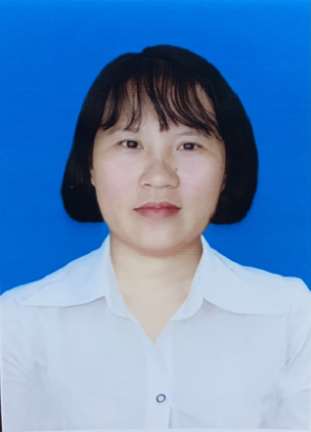 | Họ và tên: Hoàng Anh Chi – Giáo viên  Ngày sinh: 28/04/1985  Trình độ C.môn: Đại học Giáo dục Tiểu học  Trình độ LLCT: SC  ĐT văn phòng: 0203 873 107  ĐT di động: 0987562856  E-mail công vụ: hoanganhchi.c1dongmai@pgdquangyen.edu.vn  E-mail cá nhân: hoanganhchi85@gmail.com
 | 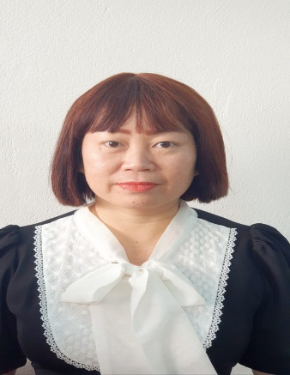 | Họ và tên: Nguyễn Thị Hương – Giáo viên  Ngày sinh: 30/10/1982  Trình độ C.môn: Đại học Giáo dục Tiểu học  Trình độ LLCT:  ĐT văn phòng: 0203 873 107  ĐT di động: 0982503366  E-mail công vụ: nguyenthihuong.c1dongmai@pgdquangyen.edu.vn  E-mail cá nhân: nguyenhuong301082@gmail.com
Họ và tên: Lê Chánh Tín – Giáo viên
Ngày sinh: 30/04/1988
Trình độ C.môn: Đại học TDTT
Trình độ LLCT:
ĐT văn phòng: 0203 873 107
ĐT di động: 0369306989
E-mail công vụ: lechanhtin.c1dongmai@pgdquangyen.edu.vn
E-mail cá nhân: chanhtinle1@gmail.com
Họ và tên: Nguyễn Thị Thu Hương – Giáo viên
Ngày sinh: 19/12/1987
Trình độ C.môn: Đại học Giáo dục Tiểu học
Trình độ LLCT: SC
ĐT văn phòng: 0203 873 107
ĐT di động: 0366862099
E-mail công vụ: nguyenthithuhuong.c1dongmai@pgdquangyen.edu.vn
E-mail cá nhân: thuhuongsk@gmail.com
 | 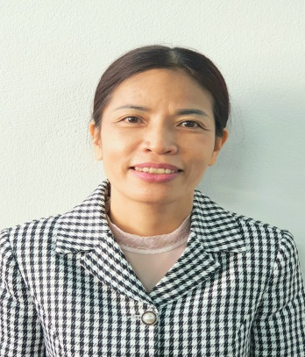 | Họ và tên: Hà Thị Anh – Giáo viên  Ngày sinh: 15/10/1979  Trình độ C.môn: Đại học Tiếng Anh  Trình độ LLCT: SC  ĐT văn phòng: 0203 873 107  ĐT di động: 0383335055  E-mail công vụ: hathianh.c1dongmai@pgdquangyen.edu.vn  E-mail cá nhân: haanh151079@gmail.com
 | 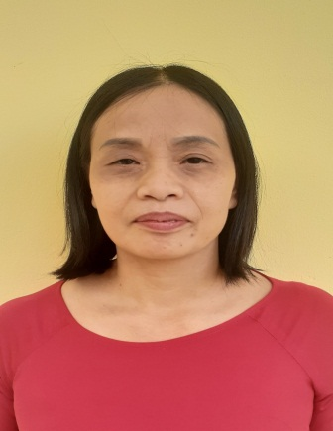 | Họ và tên: Bùi Thị Bích Dung – Giáo viên  Ngày sinh: 16/05/1972  Trình độ C.môn: Cao đẳng Tiếng Anh  Trình độ LLCT:  ĐT văn phòng: 0203 873 107  ĐT di động: 0382830785  E-mail công vụ: buithibichdung.c2tienan@pgdquangyen.edu.vn  E-mail cá nhân: buibichdung.tanmai@gmail.com
 | 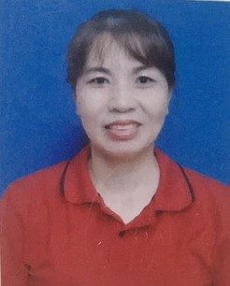 | Họ và tên: Phạm Thị Phượng – Giáo viên  Ngày sinh: 14/03/1973  Trình độ C.môn: Đại học Giáo dục Tiểu học  Trình độ LLCT:  ĐT văn phòng: 0203 873 107  ĐT di động: 0386668598  E-mail công vụ: phamthiphuong.c1dongmai@pgdquangyen.edu.vn  E-mail cá nhân: phuongdm1973@gmail.com
 | 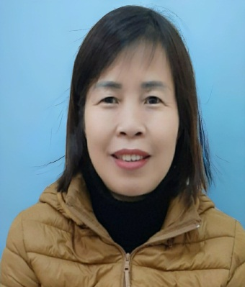 | Họ và tên: Phạm Thị Hiền – Giáo viên  Ngày sinh: 04/10/1974  Trình độ C.môn: Cao đẳng Giáo dục Tiểu học  Trình độ LLCT:  ĐT văn phòng: 0203 873 107  ĐT di động: 0702200998  E-mail công vụ: phamthihien.c1tanan@pgdquangyen.edu.vn  E-mail cá nhân: phamthihientanan1974@gmail.com
Họ và tên: Trần Thị Huyền – Giáo viên
Ngày sinh: 27/10/1980
Trình độ C.môn: Đại học Công nghệ thông tin
Trình độ LLCT: SC
ĐT văn phòng: 0203 873 107
ĐT di động: 0904228346
E-mail công vụ: tranthihuyenc1hiephoa@pgdquangyen.edu.vn
E-mail cá nhân: huyen2bm@gmail.com
Họ và tên: Nguyễn Thị Hồng Ngân – Thiết bị- Thư viện
Ngày sinh: 24/08/1986
Trình độ C.môn: Trung cấp TB-TV
Trình độ LLCT:
ĐT văn phòng: 0203 873 107
ĐT di động: 0355270598
E-mail công vụ: nguyenthihongngan.c1dongmai@pgdquangyen.edu.vn
E-mail cá nhân: nguyenthihongngan7886@gmail.com
 | 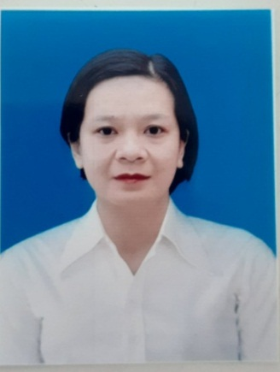 | Họ và tên: Vũ Thị San – Y tế  Ngày sinh: 21/09/1985  Trình độ C.môn: TC y sỹ đông y - Cao đẳng Điều dưỡng  Trình độ LLCT: SC  ĐT văn phòng: 0203 873 107  ĐT di động: 0793316779  E-mail công vụ: vuthisan.c1dongmai@pgdquangyen.edu.vn  E-mail cá nhân: vuthisan58@gmail.com
 | 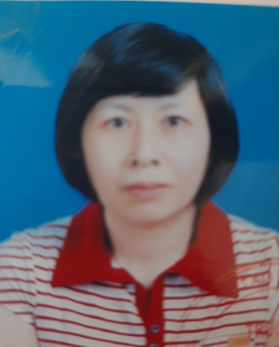 | Họ và tên: Lê Thị Nghĩa – Kế toán  Ngày sinh: 05/11/1973  Trình độ C.môn: Trung cấp TC-KT  Trình độ LLCT: SC  ĐT văn phòng: 0203 873 107  ĐT di động: 0378523752  E-mail công vụ: lethingha.c1dongmai@pgdquangyen.edu.vn  E-mail cá nhân: lethinghia1973@gmail.com

